мУНИЦИПАЛЬНОЕ БЮДЖЕТНОЕ ДОШКОЛЬНОЕ ОБРАЗОВАТЕЛЬНОЕ УЧРЕЖДЕНИЕ «ДЕТСКИЙ САД ОБЩЕРАЗВИВАЮЩЕГО ВИДА «СЕМИЦВЕТИК» пгт. андра
Сценарий утренника, посвященный Дню Победы!
Музыкальный руководитель: Чистопольская Н.Л.
Цель: расширение представления детей о родной стране, о ее истории, о Великой Отечественной войне, способствовать сохранению исторической памяти у детей через музыкальную и художественную культуру.
Задачи:
• активизировать знания детей о государственном празднике День Победы
• воспитывать в детях уважение к памяти воинов-победителей, любовь к своей Родине
• развивать познавательную деятельность через чтение стихов и исполнение музыкальных произведений
• побуждать у детей уважительно относиться к подвигу наших соотечественников во время Великой Отечественной войны.

Оборудование:
- музыкальный центр;
- мультимедийная установка.

Дети под музыку заходят в зал.
Ведущий: здравствуйте дети, дорогие гости. Сегодня мы собрались, чтобы всей страной отметить великий праздник - День Победы. В этот день много лет назад закончилась ВОВ победой над Германией. И уже много лет мы не нарушаем наших добрых традиций, у нас в гостях наша дорогая гостья, ветеран Великой Отечественной Войны – Столяр Эльза Фридриховна.

Ведущий: Летней ночью на рассвете,
Когда мирно спали дети-
Гитлер дал войскам наказ
Против русских, против нас!
Вставай народ!
Услышав клич Земли
На фронт солдаты Родины ушли.
Отважно шли солдаты в бой
За каждый город и за нас с тобой!
Ведущий: 22 июня 1941 года в 4 часа утра гитлеровская Германия без объявления войны напала на нашу Родину. Наш народ от мала до велика поднялся на защиту Родины. Погибло более 26 миллионов человек. Любой ценой люди шли к победе.
1 ребенок: Грустные ивы склонились к пруду,
Месяц плывет над рекой.
Там, у границы стоял на посту
Ночью боец молодой.
2 ребенок: В грозную ночь он не спал, не дремал,
Землю родную стерег.
В чаще лесной он шаги услыхал
И с автоматом залег.

3 ребенок: Черные тени в тумане росли,
Туча на небе темна.
Первый снаряд разорвался вдали-
Так начиналась война.
Дети исполняют песню: «Наследники Победы».

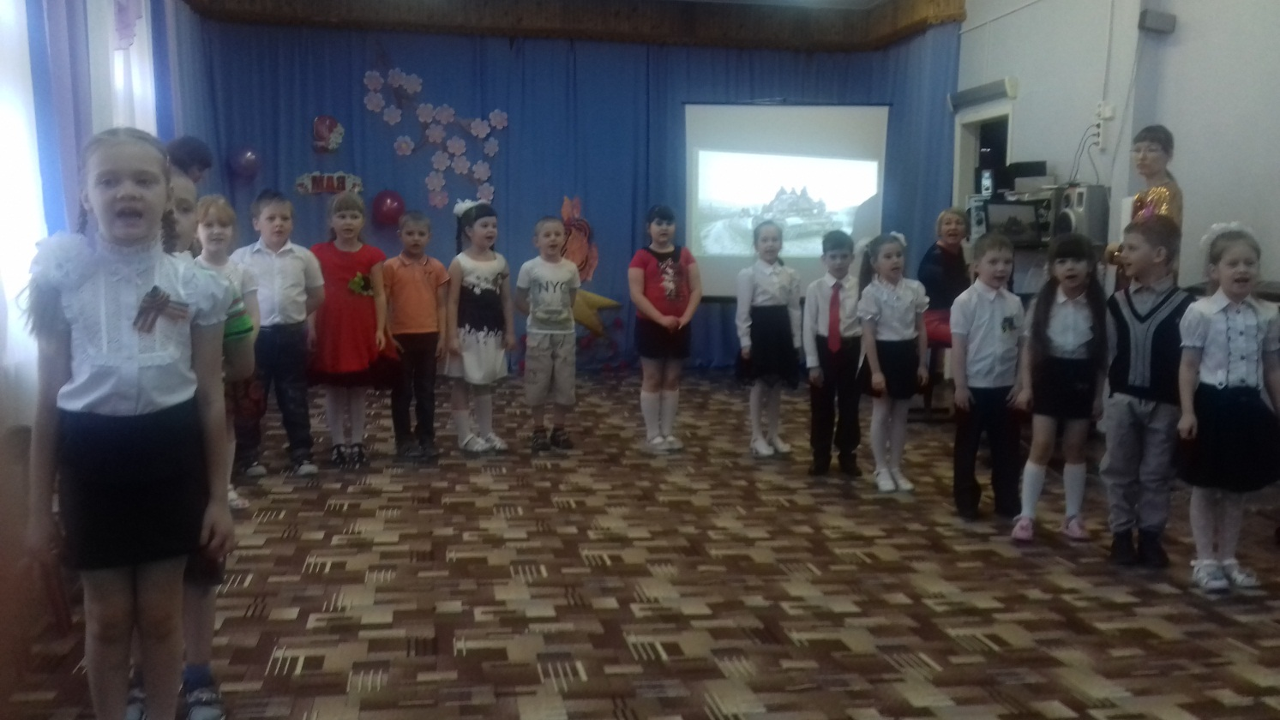

Ведущий: враг рвался к столице нашей Родины- Москве. Но враг не прошел, все встали на защиту нашей столицы.
4 ребенок: Мы все гордимся нашей Москвой!
Наша столица - город-герой!
Город родной, город - герой!

Смело с врагами битву вела.
И победила наша Москва.
Все мы сегодня гордимся тобой
Город родной, город- герой!

Ведущий: ребята, сегодня мы все живем в мире и согласии, благодаря подвигу и мужеству советских людей. Сегодня наша страна гордо называется – Россия.
Ведущий: немалые испытания легли в те суровые дни и на плечи женщин, которые помогали мужчинам на полях битвы и в тылу.
(Девочки)
1 девочка: Качается рожь несжатая
Шагают бойцы по ней.
Шагаем и мы девчата
Похожие на парней.
2 девочка: нет, это горят не хаты
То юность наша в огне
Идут на войну девчата
Похожие на парней.
3 девочка:места горю не давай
Если даже есть причина
Никогда не унывай
А «Катюшу» запевай!

Девочки исполняют песню «Катюша»

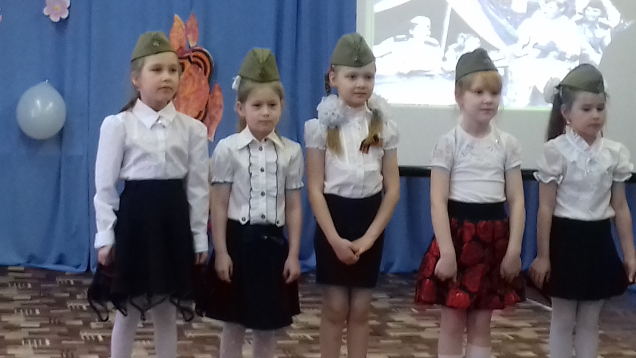

Ведущий: а теперь давайте немного поиграем.

Игра – «Кто быстрее донесет пакет в штаб»

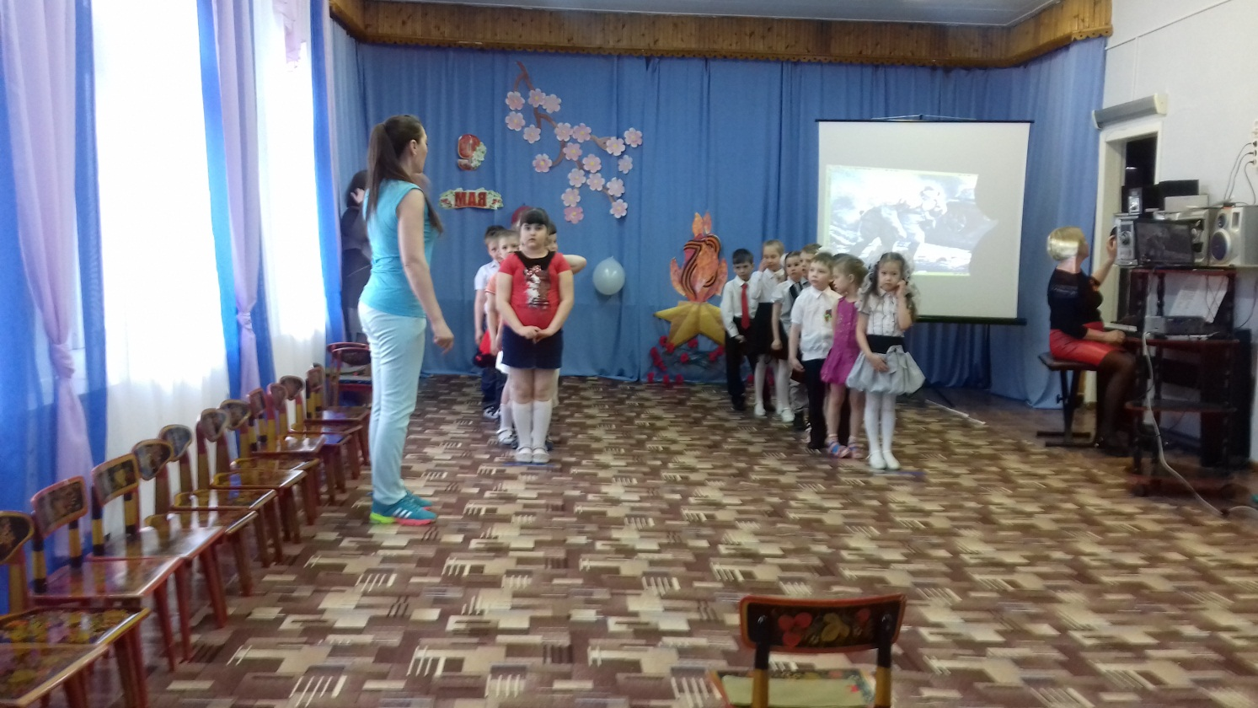

Ведущий: После войны осталось много братских могил, на которых всегда лежат живые цветы. Эти цветы - знак нашей памяти и глубочайшей благодарности тем, кто в боях отстаивал и защищал нашу Родину и погиб за нее. И сейчас ,я предлагаю ребята всем встать, и почтить память всех героев ВОВ, которые не вернулись с войны.
Никто не забыт, ничто не забыто.
Минута молчания.
Ведущий: и вот она, долгожданная Победа! 9 мая 1945 года закончилась Великая Отечественная Война.
Победой кончилась война
Те годы - позади
Горят медали, ордена
У многих на груди.
Ведущий: Сейчас ребята расскажут стихи.
Отстояли наши деды
Труд и счастье на Земле
Ярко светит в день Победы
Звезды мира на Кремле.

За страну родную люди
Отдавали жизнь свою.
Никогда мы не забудем
Павших в доблестном бою.

Спасибо ветеранам скажем
За жизнь, за детство и Весну
За тишину, за мирный дом
За мир, в котором мы живем!
Дети исполняют песню: « С дедом на парад»
